**基于Android的游戏交流系统**

系统设计报告

**软件设计说明书**

# 1引言

## 1.1编写目的

经过面向对象分析阶段，得到了系统的类图，细化的属性表和操作表，及三层精化类图；设计阶段的任务是给出各个类每层分解的实现方案，即界面显示方式、事务处理逻辑、数据库设计，不同任务的程序员可据此进行方案的实现。

预期读者为：软件开发的人员，项目评审人员，及软件测试人员。

## 1.2背景

说明：

1. 待开发的软件系统的名称：基于Android的游戏交流系统；
2. 本项目的任务提出者：；
3. 本项目的任务开发者：；
4. 用户：希望拥有游戏交流平台分享个人游戏经历的个人；；

## 1.3定义

用户输入：用户输入的用户名及密码

用户名及口令与用户分类信息：存放在一个数据库表中，用以判断该用户是普通用户还是管理员；

普通用户信息管理：是用户使用该系统的权限的表现，只能处理自己的信息；

管理员用户信息管理：是管理员用户使用取权限的表现，管理员也只维护自己的信息；

普通用户基本信息：存放用户的用户名、手机号等各项基本信息，用户可以查询和修改自己的信息；

游戏圈信息：游戏圈信息的总库，普通用户只能进行查询、收藏、发帖而不能修改，删除，管理员用户有删除违规帖子、评论和的权限。

出错显示：当用户名与密码不正确时，系统显示出错，并要求用户重新输入；

显示屏：是用户与计算机系统进行交互的显示渠道。

## 1.4参考资料

|  |  |  |
| --- | --- | --- |
| 编号 | 参考资料 | 作者 |
| 1 | 《软件工程（第三版）》，高等教育出版社，2012 | 齐治昌等 |
| 2 | 《掌握需求过程》，人民邮电出版社，2007 | Suzanne Robertson等 |

# 2界面设计

（根据精化类图逐个给出每个类相关界面的设计结果）

|  |  |
| --- | --- |
| Register.dart | 注册页面 |

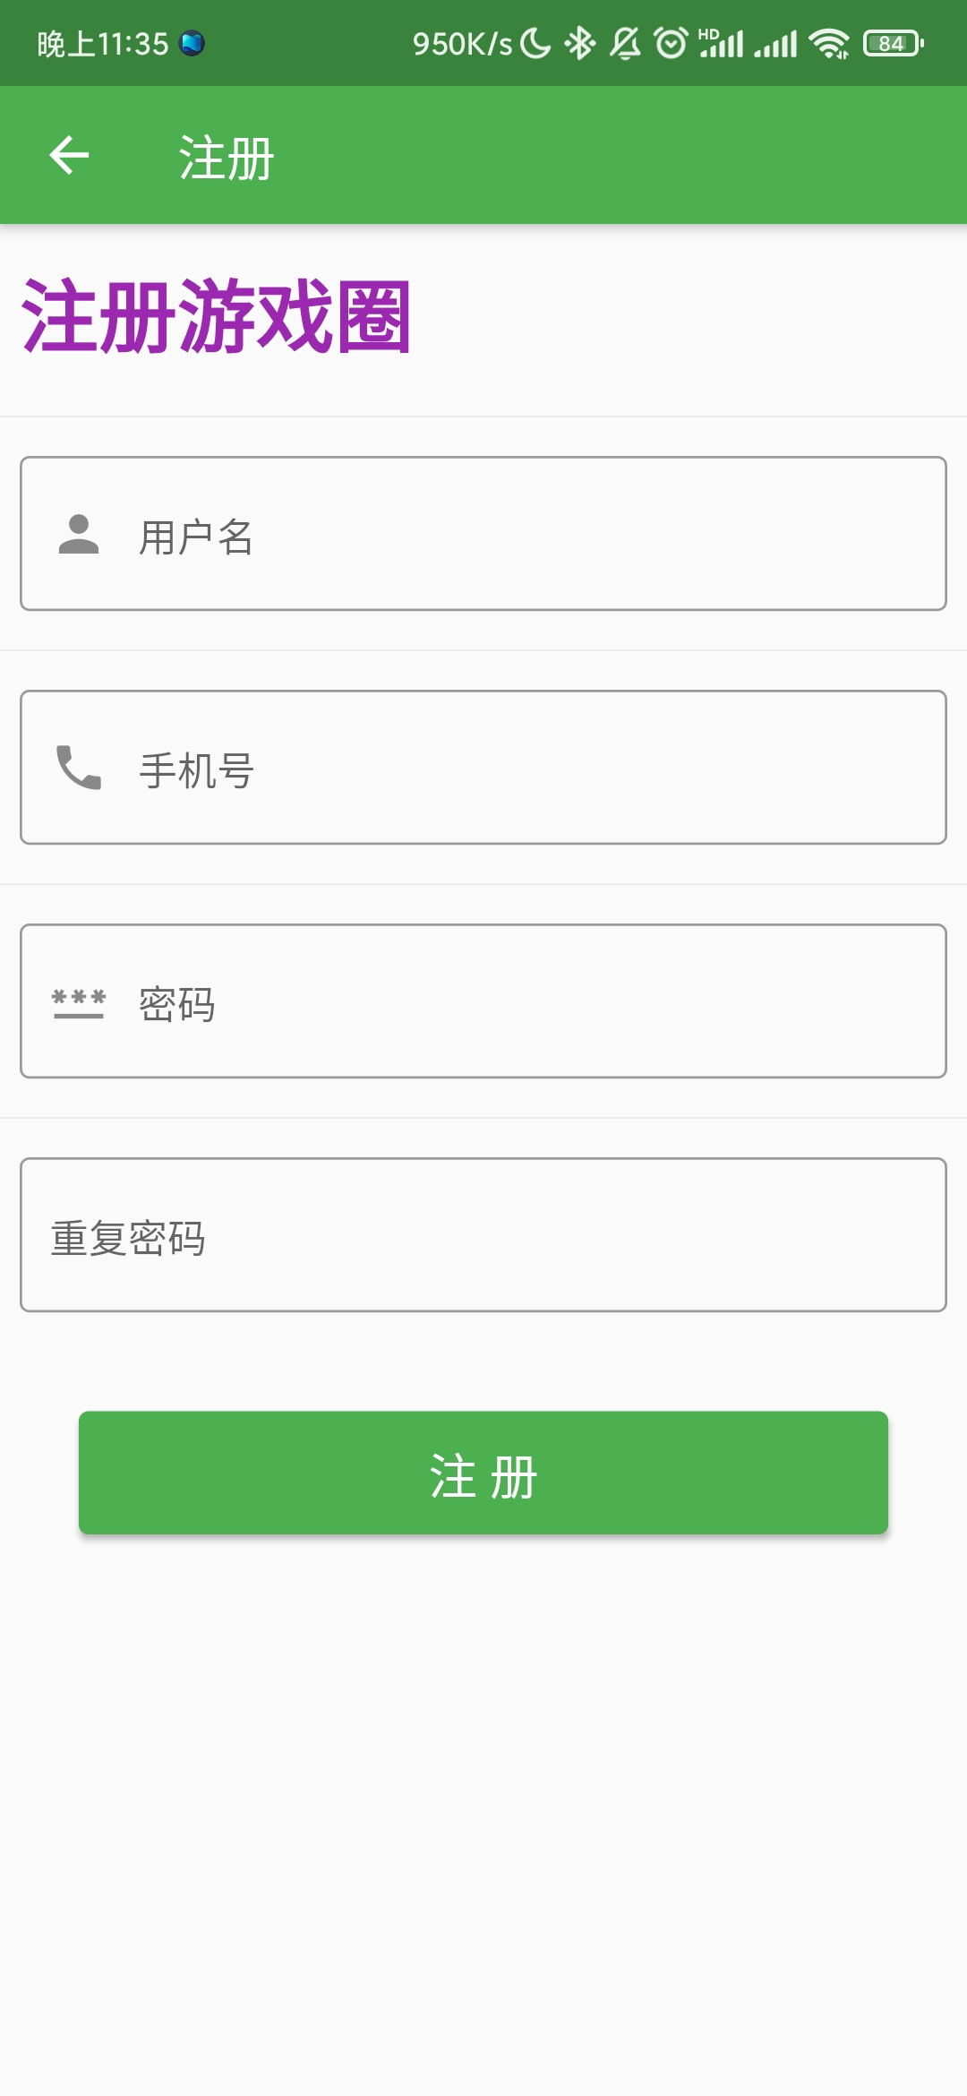

|  |  |
| --- | --- |
| login.dart | 登录页面 |

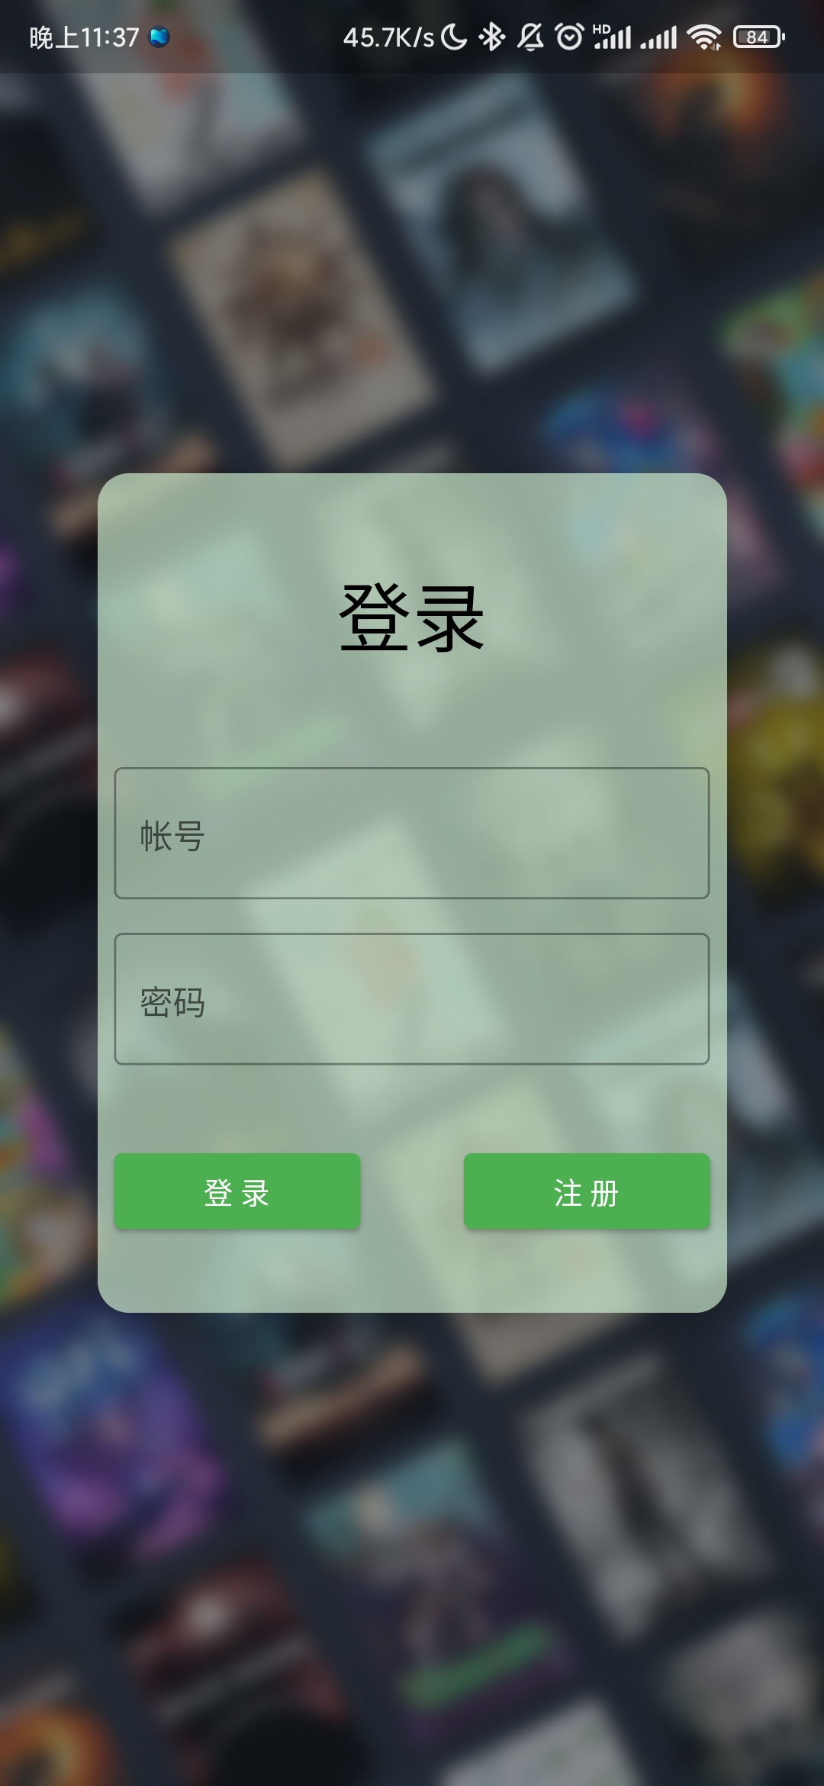

|  |  |
| --- | --- |
| Information.dart | 个人信息页面 |



|  |  |
| --- | --- |
| ChangeInfo.dart | 修改信息、登录密码页面 |



|  |  |
| --- | --- |
| Home.dart | 收藏主页 |



|  |  |
| --- | --- |
| Discover.dart | 查询游戏圈页面 |

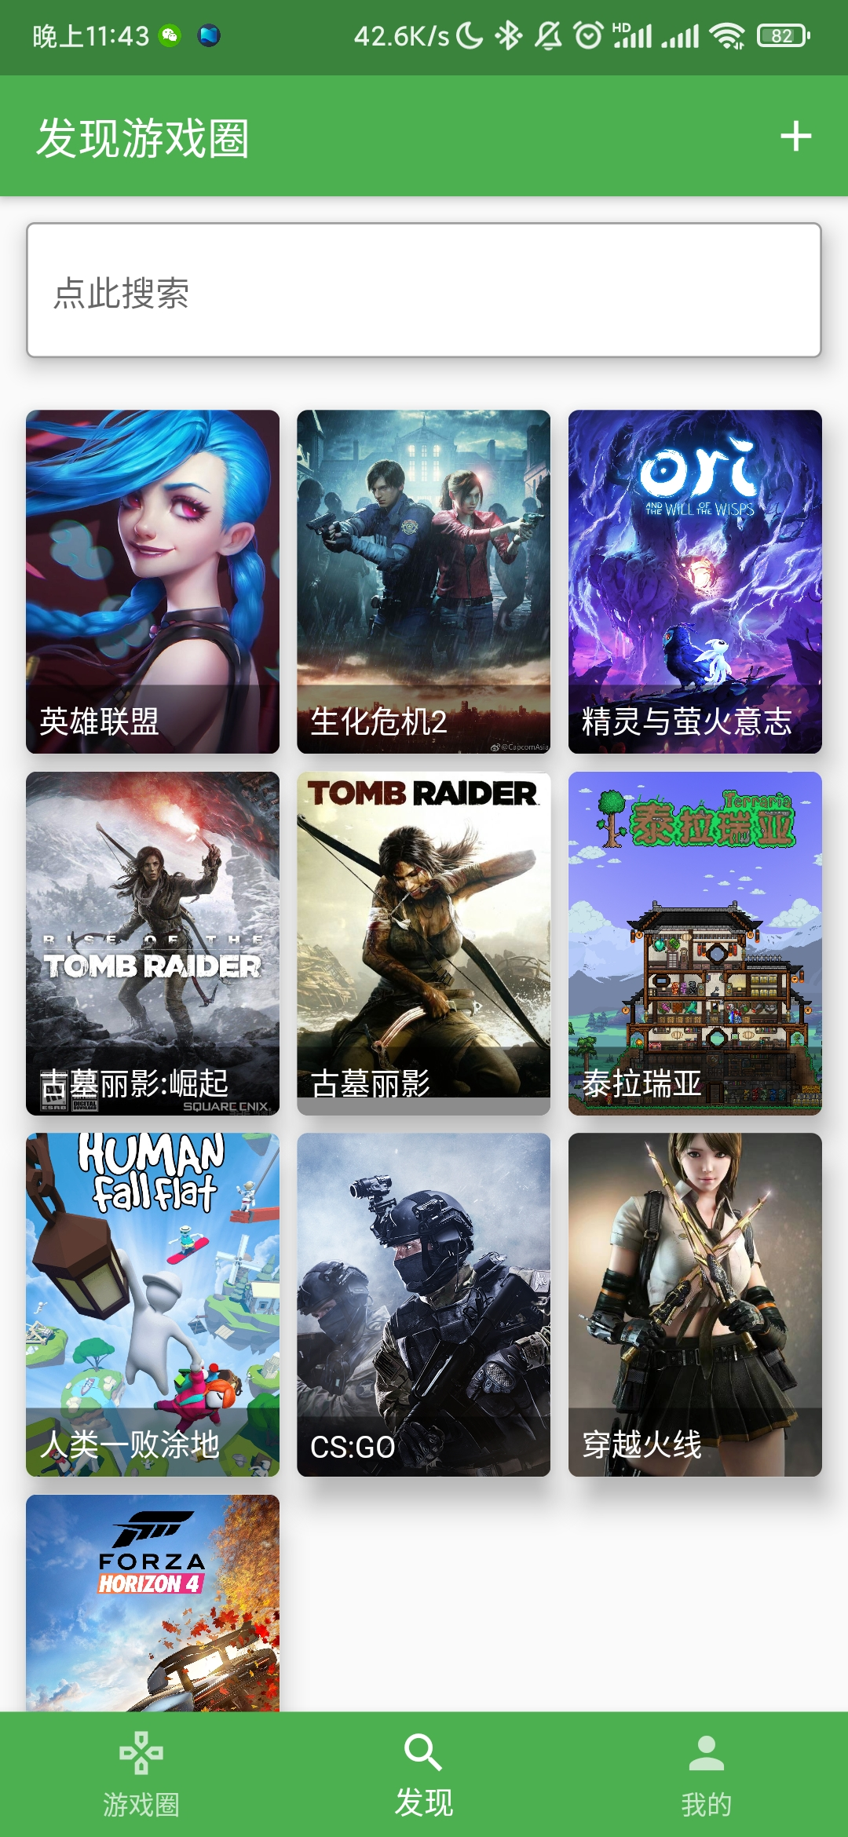

|  |  |
| --- | --- |
| Discover.dart/add(delete、search) | 添加、删除游戏圈页面 |

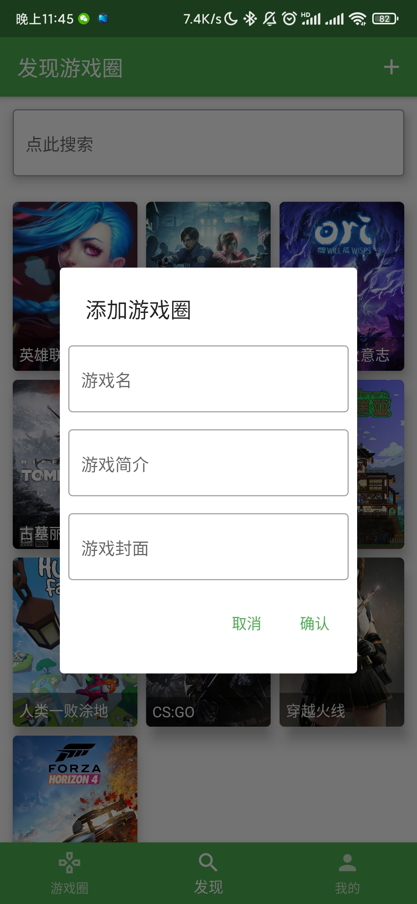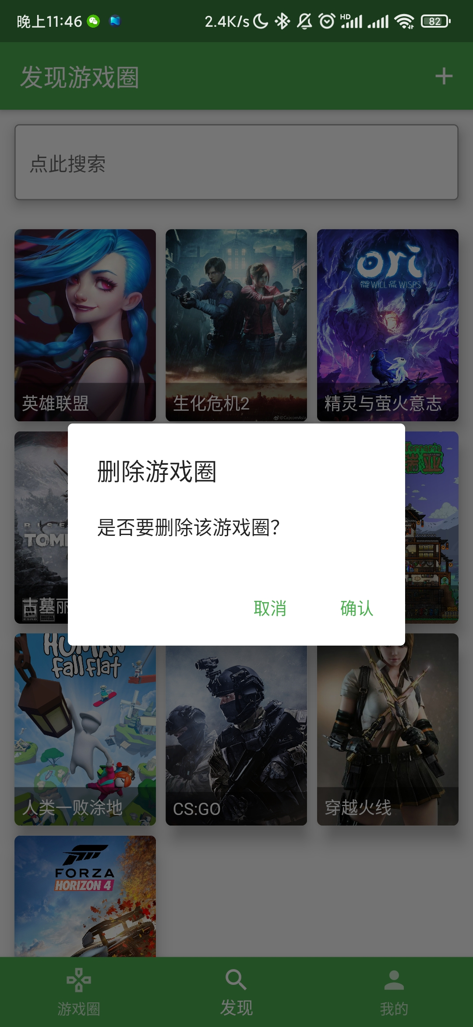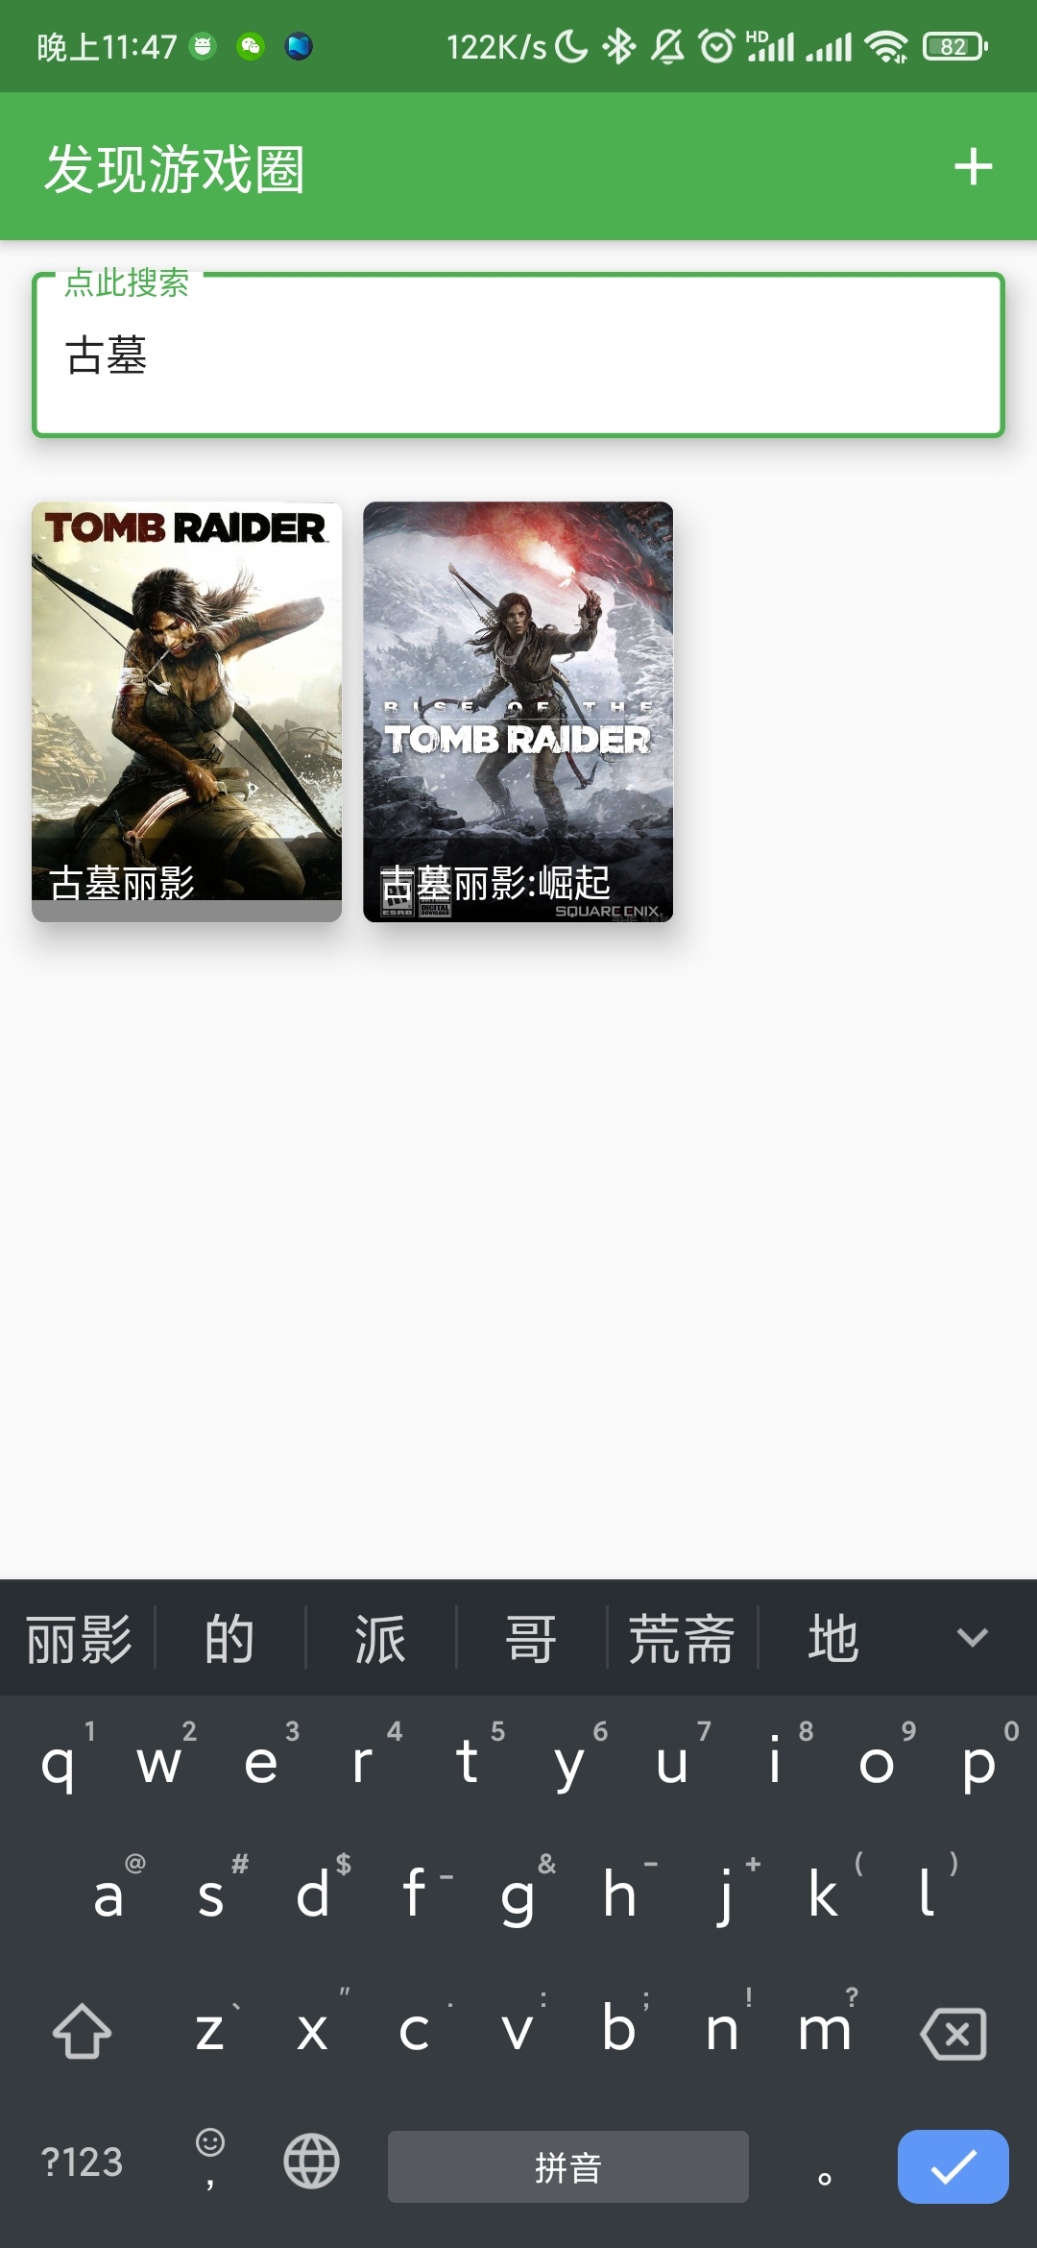

|  |  |
| --- | --- |
| GameCirclePage.dart(/delete) | 游戏圈页面、删除帖子 |

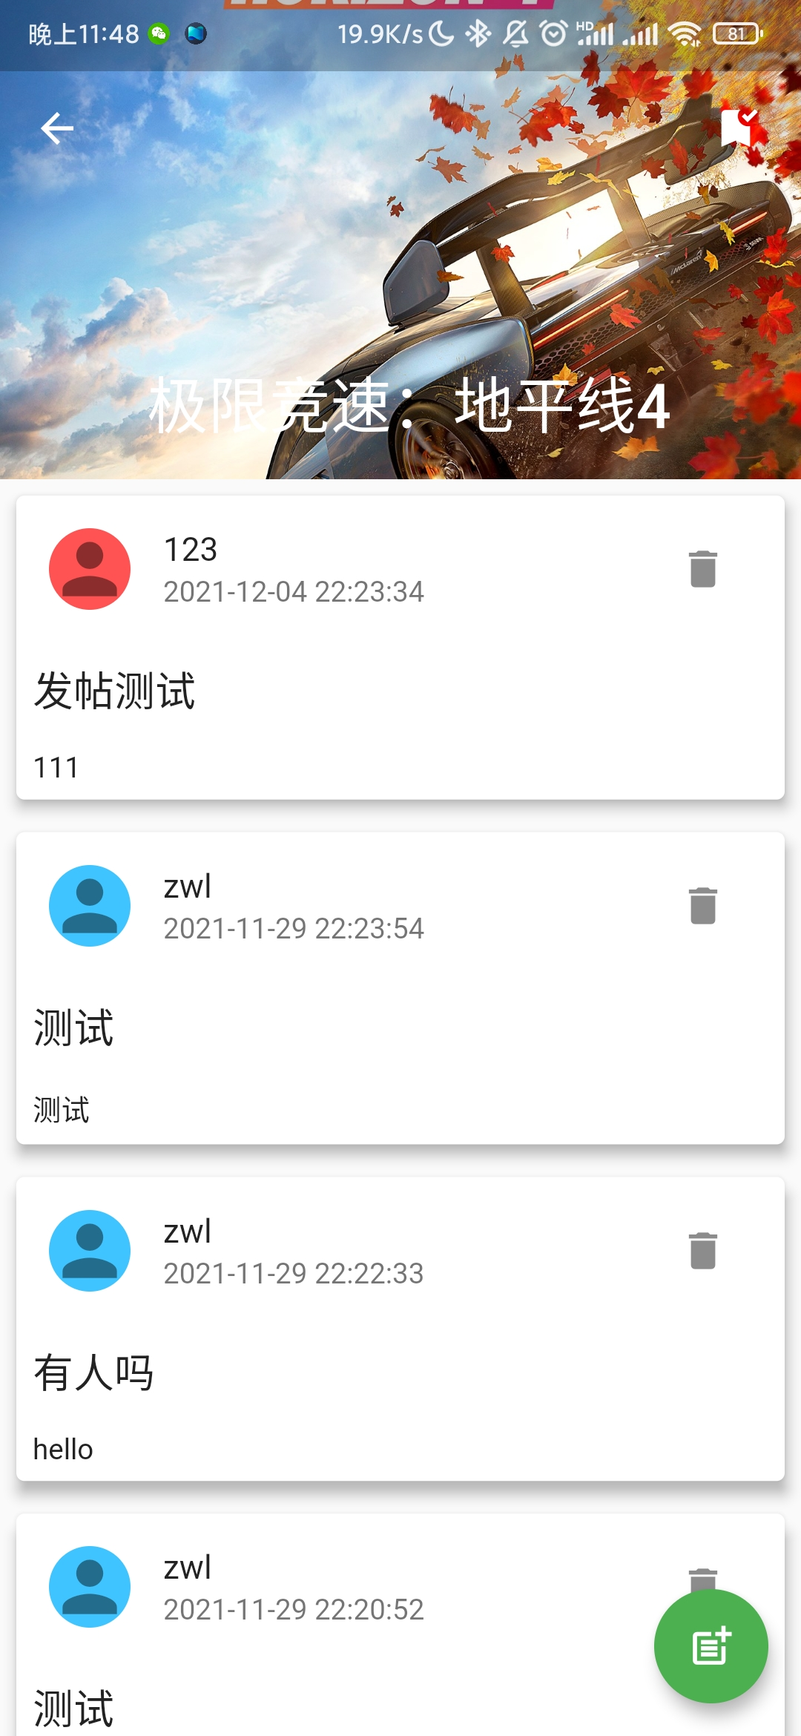 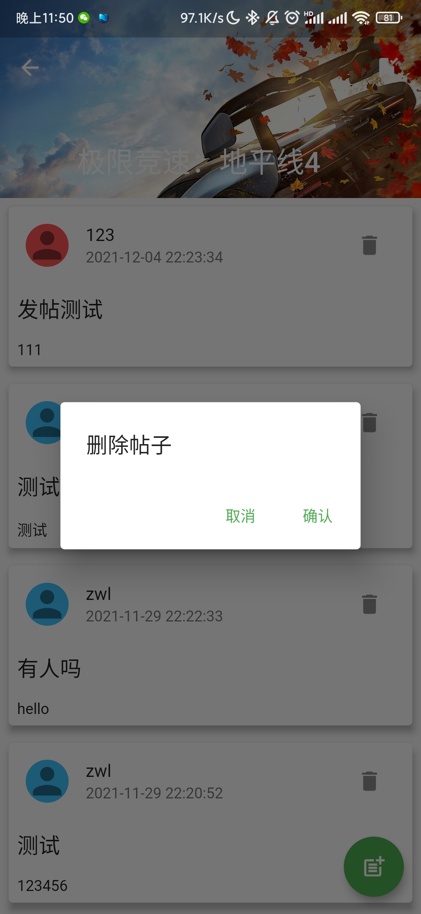

|  |  |
| --- | --- |
| PostPage.dart | 发送帖子页面 |

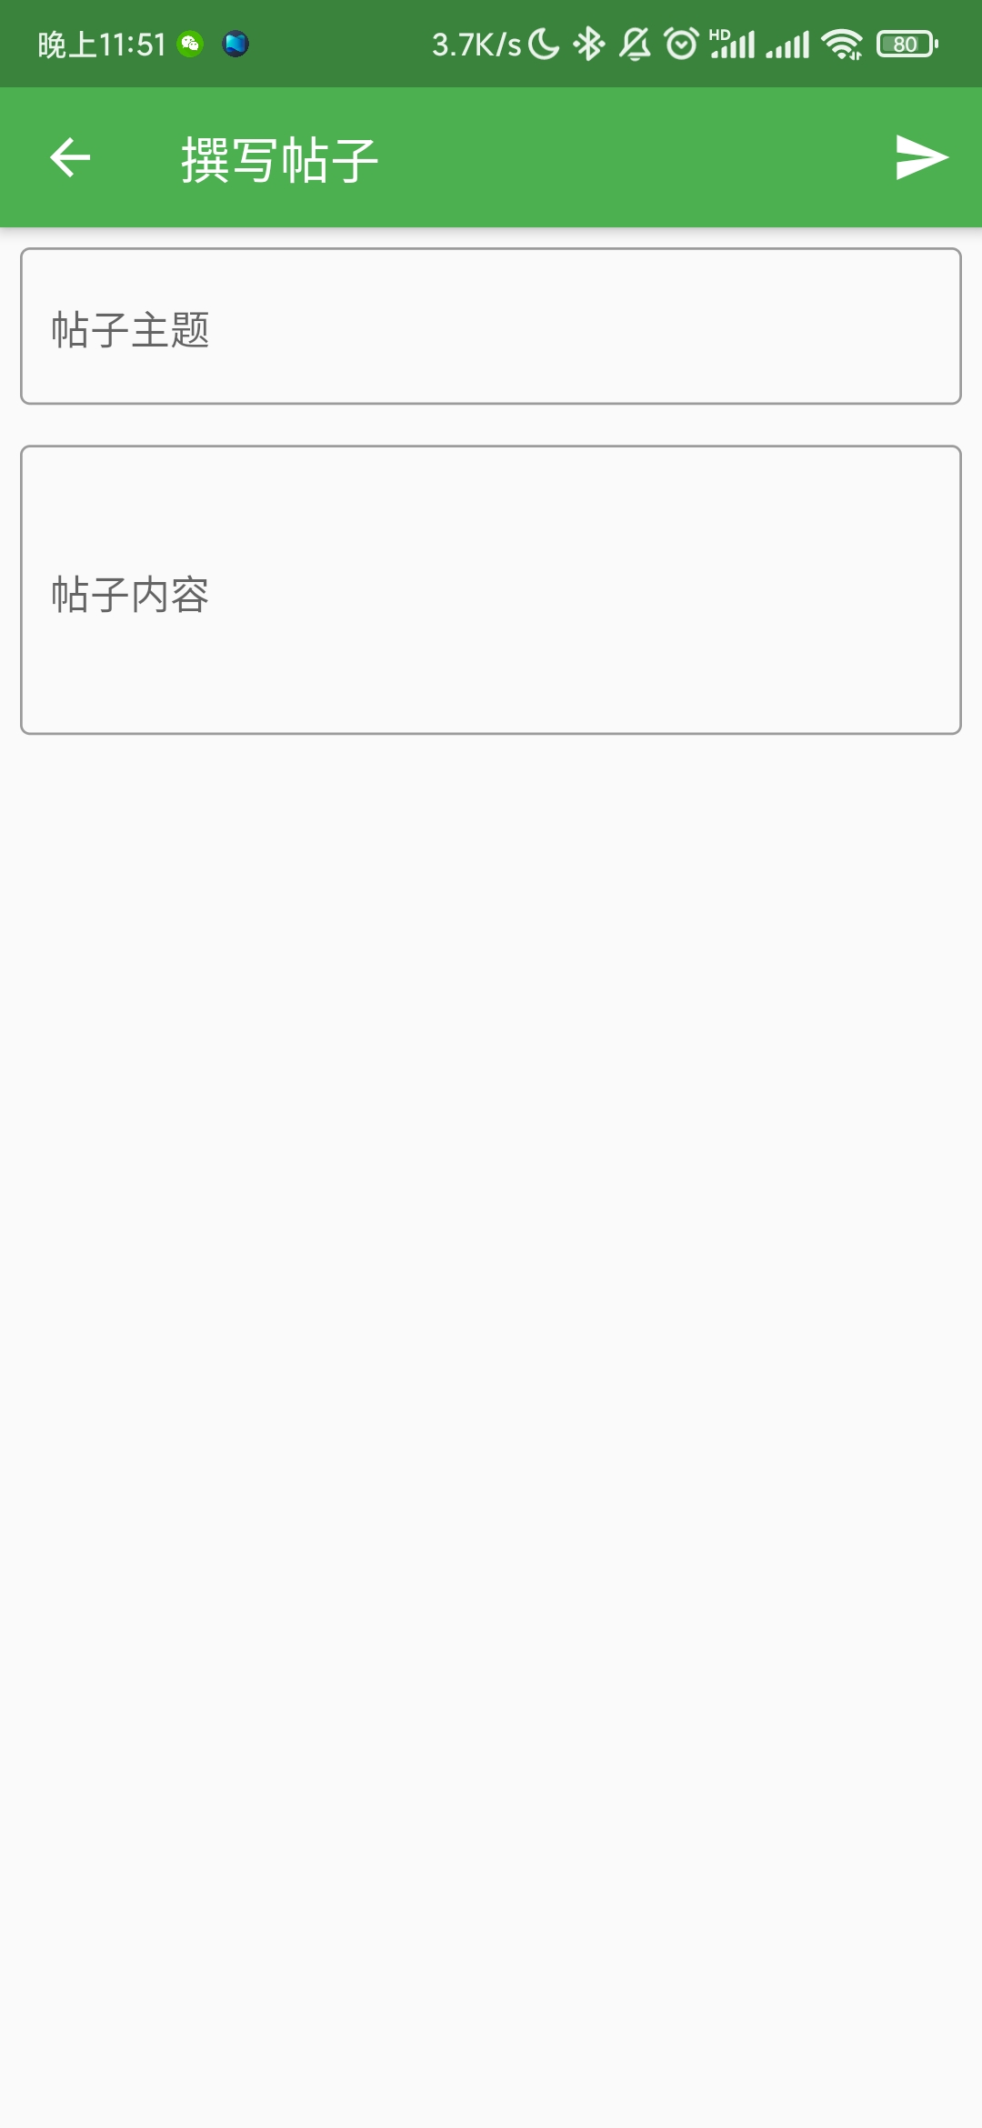

|  |  |
| --- | --- |
| CommentPage.dart(add/delete) | 帖子评论详情页面 |

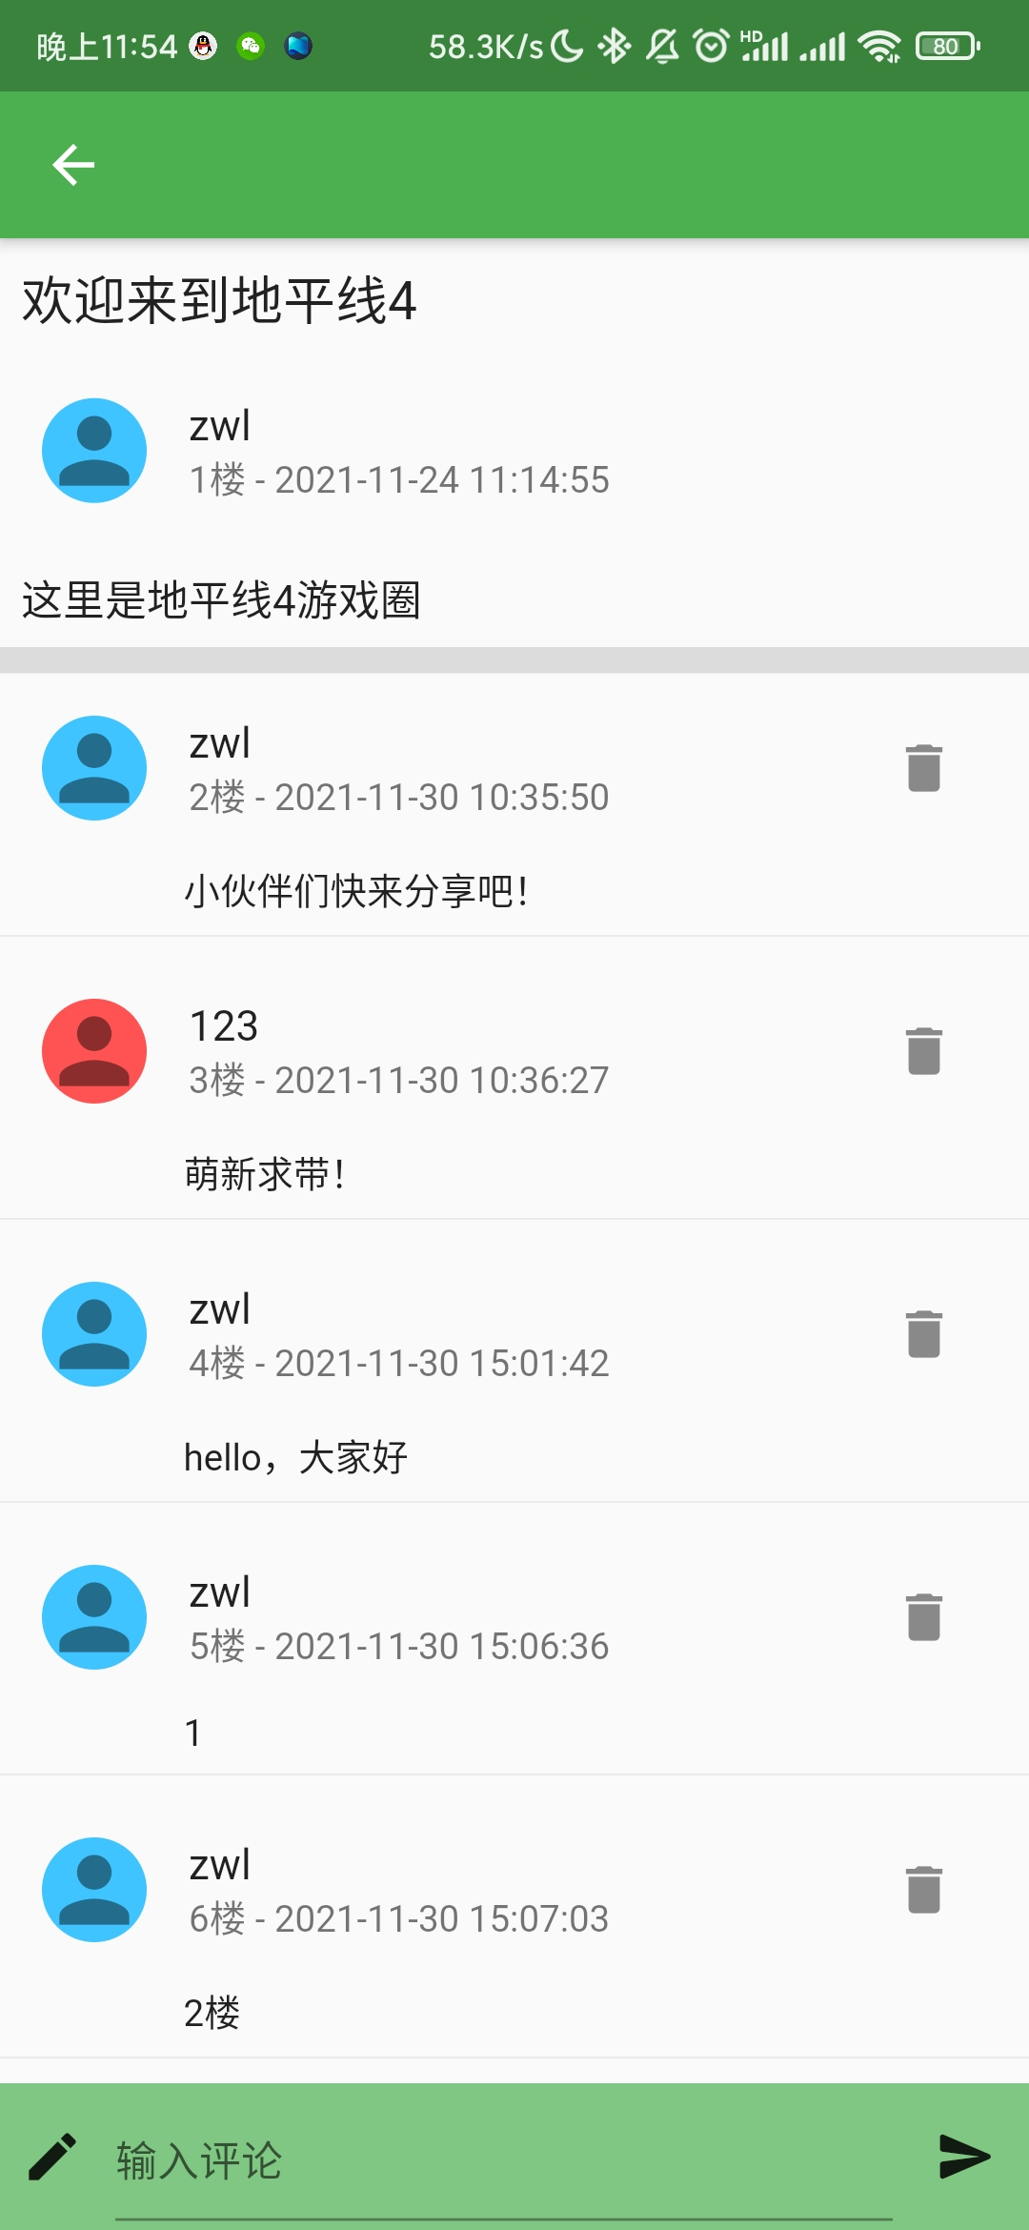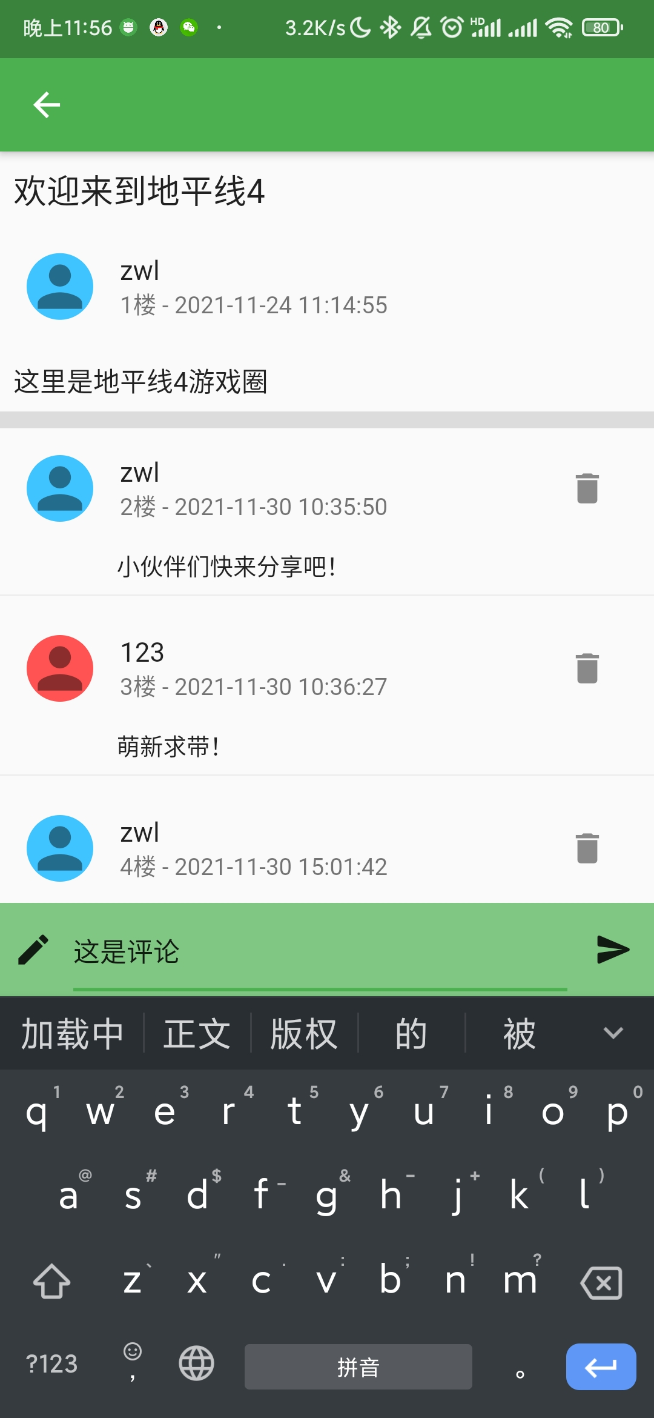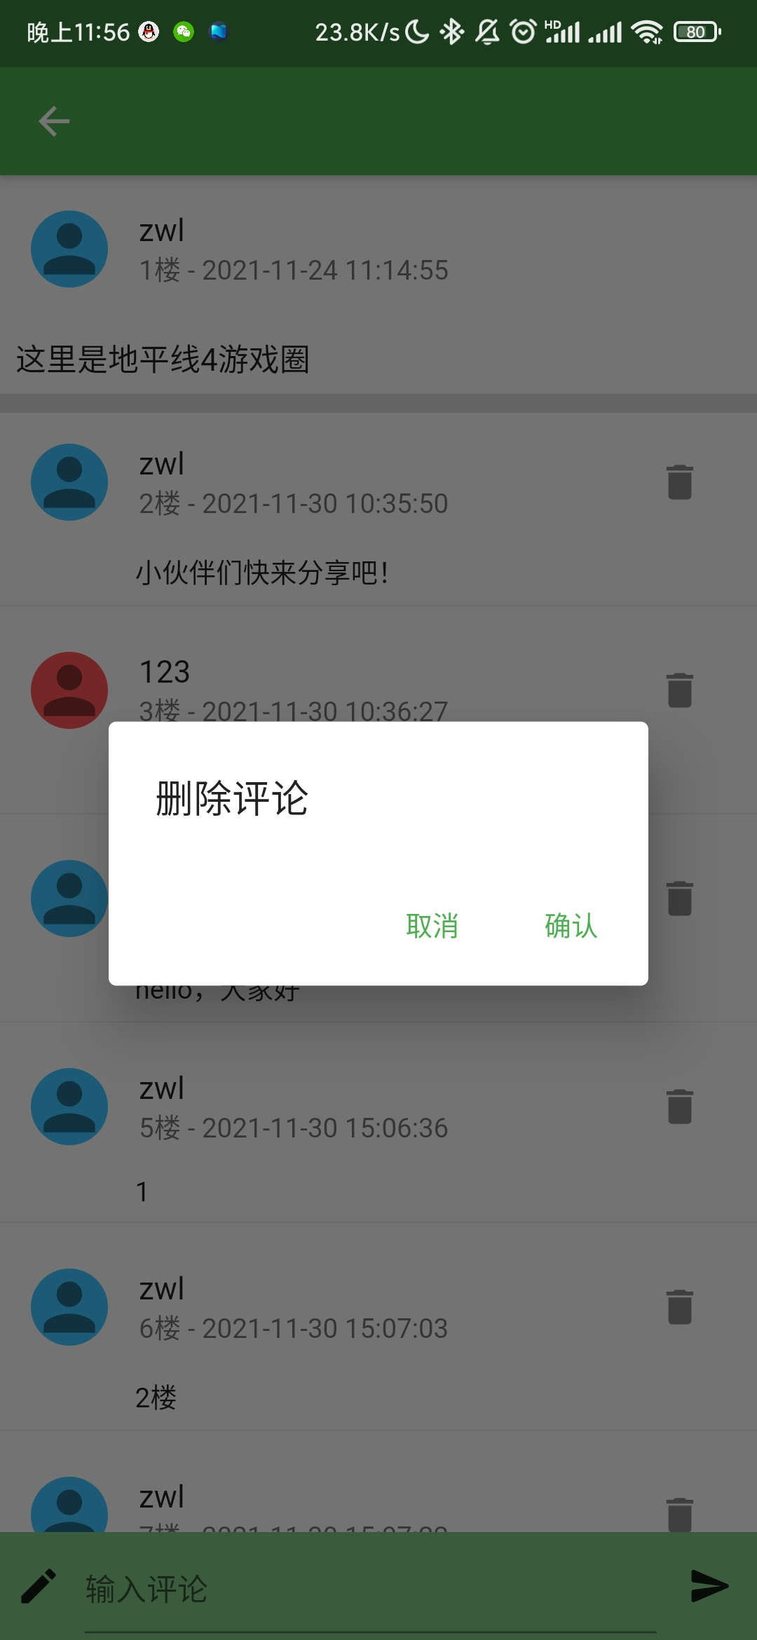

# 3事务逻辑设计

用详细设计方法之PDL完成，如已完成代码设计也可贴源码

采用Jpa构建接口到数据库中间的过程，即pojo层（实体类）+DAO层（数据库交互）+Service层（逻辑事务）+Controller层（接口），因此主要任务就是创建实体类pojo包和接口controller包，中间的DAO包与数据库交互自动生成，Service包直接调用DAO包中方法即可，因此下列只展示实体类、事务逻辑类与接口类。

## 3.1 User类

1. package com.rlin.software_coursedesign.pojo;
2. import com.fasterxml.jackson.annotation.JsonIgnoreProperties;
3. import javax.persistence.*;
4. @Entity
5. @Table(name = "user")
6. @JsonIgnoreProperties({"handler","hibernateLazyInitializer"})
7. public class User {
8. @Id
9. @GeneratedValue(strategy = GenerationType.IDENTITY)
10. @Column(name = "userID")
11. int userID;
12. String userName;
13. String userPassword;
14. String userPhoneNumber;
15. boolean userState;
16. public int getUserID() {
17. return userID;
18. }
19. public void setUserID(int userID) {
20. this.userID = userID;
21. }
22. public String getUserName() {
23. return userName;
24. }
25. public void setUserName(String userName) {
26. this.userName = userName;
27. }
28. public String getUserPassword() {
29. return userPassword;
30. }
31. public void setUserPassword(String userPassword) {
32. this.userPassword = userPassword;
33. }
34. public String getUserPhoneNumber() {
35. return userPhoneNumber;
36. }
37. public void setUserPhoneNumber(String userPhoneNumber) {
38. this.userPhoneNumber = userPhoneNumber;
39. }
40. public boolean getUserState() {
41. return userState;
42. }
43. public void setUserState(boolean userState) {
44. this.userState = userState;
45. }
46. }

## 3.2 GameCircle类

1. package com.rlin.software_coursedesign.pojo;
2. import com.fasterxml.jackson.annotation.JsonIgnoreProperties;
3. import javax.persistence.*;
4. @Entity
5. @Table(name = "gamecircle")
6. @JsonIgnoreProperties({"handler","hibernateLazyInitializer"})
7. public class GameCircle {
8. @Id
9. *//@GeneratedValue(strategy = GenerationType.IDENTITY)*
10. @Column(name = "gameCircleID")
11. int gameCircleID;
12. String gameCircleTitle;
13. String gameCircleContent;
14. String gameCirclePicture;
15. public int getGameCircleID() {
16. return gameCircleID;
17. }
18. public void setGameCircleID(int gameCircleID) {
19. this.gameCircleID = gameCircleID;
20. }
21. public String getGameCircleTitle() {
22. return gameCircleTitle;
23. }
24. public void setGameCircleTitle(String gameCircleTitle) {
25. this.gameCircleTitle = gameCircleTitle;
26. }
27. public String getGameCircleContent() {
28. return gameCircleContent;
29. }
30. public void setGameCircleContent(String gameCircleContent) {
31. this.gameCircleContent = gameCircleContent;
32. }
33. public String getGameCirclePicture() {
34. return gameCirclePicture;
35. }
36. public void setGameCirclePicture(String gameCirclePicture) {
37. this.gameCirclePicture = gameCirclePicture;
38. }
39. }

## 3.3 Post类

1. package com.rlin.software_coursedesign.pojo;
2. import com.fasterxml.jackson.annotation.JsonFormat;
3. import com.fasterxml.jackson.annotation.JsonIgnoreProperties;
4. import org.springframework.format.annotation.DateTimeFormat;
5. import javax.persistence.*;
6. import java.util.Date;
7. @Entity
8. @Table(name = "post")
9. @JsonIgnoreProperties({"handler","hibernateLazyInitializer"})
10. public class Post {
11. @Id
12. @GeneratedValue(strategy = GenerationType.IDENTITY)
13. @Column(name = "postID")
14. int postID;
15. String postTitle;
16. String poster;
17. String postContent;
18. @DateTimeFormat(pattern = "yyyy-MM-dd")
19. @JsonFormat(pattern = "yyyy-MM-dd HH:mm:ss",timezone="GMT+8")
20. @Column(name = "postTime")
21. Date postTime;
22. int postCircle;
23. public int getPostID() {
24. return postID;
25. }
26. public void setPostID(int postID) {
27. this.postID = postID;
28. }
29. public String getPostTitle() {
30. return postTitle;
31. }
32. public void setPostTitle(String postTitle) {
33. this.postTitle = postTitle;
34. }
35. public String getPoster() {
36. return poster;
37. }
38. public void setPoster(String poster) {
39. this.poster = poster;
40. }
41. public String getPostContent() {
42. return postContent;
43. }
44. public void setPostContent(String postContent) {
45. this.postContent = postContent;
46. }
47. public Date getPostTime() {
48. return postTime;
49. }
50. public void setPostTime(Date postTime) {
51. this.postTime = postTime;
52. }
53. public int getPostCircle() {
54. return postCircle;
55. }
56. public void setPostCircle(int postCircle) {
57. this.postCircle = postCircle;
58. }
59. }

## 3.4 Collection类

1. package com.rlin.software_coursedesign.pojo;
2. import com.fasterxml.jackson.annotation.JsonIgnoreProperties;
3. import javax.persistence.*;
4. @Entity
5. @Table(name = "collection")
6. @JsonIgnoreProperties({"handler","hibernateLazyInitializer"})
7. public class Collection {
8. @Id
9. @GeneratedValue(strategy = GenerationType.IDENTITY)
10. @Column(name = "collectionID")
11. int collectionID;
12. int userID;
13. @ManyToOne
14. @JoinColumn(name="gameCircleID")
15. private GameCircle gameCircle;
16. *//int gameCircleID;*
17. public int getCollectionID() {
18. return collectionID;
19. }
20. public void setCollectionID(int collectionID) {
21. this.collectionID = collectionID;
22. }
23. public int getUserID() {
24. return userID;
25. }
26. public void setUserID(int userID) {
27. this.userID = userID;
28. }
29. public GameCircle getGameCircle() {
30. return gameCircle;
31. }
32. public void setGameCircle(GameCircle gameCircle) {
33. this.gameCircle = gameCircle;
34. }
35. }

## 3.5 Comment类

1. package com.rlin.software_coursedesign.pojo;
2. import com.fasterxml.jackson.annotation.JsonFormat;
3. import com.fasterxml.jackson.annotation.JsonIgnoreProperties;
4. import org.springframework.format.annotation.DateTimeFormat;
5. import javax.persistence.*;
6. import java.util.Date;
7. @Entity
8. @Table(name = "comment")
9. @JsonIgnoreProperties({"handler","hibernateLazyInitializer"})
10. public class Comment {
11. @Id
12. @GeneratedValue(strategy = GenerationType.IDENTITY)
13. @Column(name = "commentID")
14. int commentID;
15. String userName;
16. int postID;
17. @DateTimeFormat(pattern = "yyyy-MM-dd")
18. @JsonFormat(pattern = "yyyy-MM-dd HH:mm:ss",timezone="GMT+8")
19. @Column(name = "publishTime")
20. Date publishTime;
21. String commentContent;
22. public int getCommentID() {
23. return commentID;
24. }
25. public void setCommentID(int commentID) {
26. this.commentID = commentID;
27. }
28. public String getUserName() {
29. return userName;
30. }
31. public void setUserName(String userName) {
32. this.userName = userName;
33. }
34. public int getPostID() {
35. return postID;
36. }
37. public void setPostID(int postID) {
38. this.postID = postID;
39. }
40. public Date getPublishTime() {
41. return publishTime;
42. }
43. public void setPublishTime(Date publishTime) {
44. this.publishTime = publishTime;
45. }
46. public String getCommentContent() {
47. return commentContent;
48. }
49. public void setCommentContent(String commentContent) {
50. this.commentContent = commentContent;
51. }
52. }

## 3.6 LoginController类

1. package com.rlin.software_coursedesign.controller;
2. import com.rlin.software_coursedesign.pojo.User;
3. import com.rlin.software_coursedesign.result.Result;
4. import com.rlin.software_coursedesign.service.UserService;
5. import org.springframework.beans.factory.annotation.Autowired;
6. import org.springframework.stereotype.Controller;
7. import org.springframework.web.bind.annotation.*;
8. import org.springframework.web.util.HtmlUtils;
9. @Controller
10. public class LoginController {
11. @Autowired
12. UserService userService;
13. @CrossOrigin
14. @PostMapping(value = "/api/login")
15. @ResponseBody
16. public Result login(@RequestBody User requestUser) {
17. String username = requestUser.getUserName();
18. username = HtmlUtils.htmlEscape(username);
19. User user = userService.get(username, requestUser.getUserPassword());
20. if (null == user) {
21. return new Result(400);
22. } else {
23. return new Result(200);
24. }
25. }
26. @CrossOrigin
27. @PostMapping(value = "/api/register")
28. @ResponseBody
29. public Result register(@RequestBody User requestUser) {
30. String username = requestUser.getUserName();
31. username = HtmlUtils.htmlEscape(username);
32. User user = userService.get(username, requestUser.getUserPassword());
33. if (null == user) {
34. User newUser = new User();
35. newUser.setUserName(requestUser.getUserName());
36. newUser.setUserPhoneNumber(requestUser.getUserPhoneNumber());
37. newUser.setUserPassword(requestUser.getUserPassword());
38. newUser.setUserState(false);
39. userService.add(newUser);
40. return new Result(200);
41. } else {
42. return new Result(400);
43. }
44. }
45. @CrossOrigin
46. @PostMapping(value = "/api/change")
47. @ResponseBody
48. public Result changeInfo(@RequestBody User requestUser) {
49. String username = requestUser.getUserName();
50. username = HtmlUtils.htmlEscape(username);
51. User user = userService.getByName(username);
52. if (null != user) {
53. User newUser = new User();
54. newUser.setUserID(requestUser.getUserID());
55. newUser.setUserName(requestUser.getUserName());
56. newUser.setUserPhoneNumber(requestUser.getUserPhoneNumber());
57. newUser.setUserPassword(requestUser.getUserPassword());
58. newUser.setUserState(false);
59. userService.change(newUser);
60. return new Result(200);
61. } else {
62. return new Result(400);
63. }
64. }
65. }

## 3.7 GameCircleController类

1. package com.rlin.software_coursedesign.controller;
2. import com.rlin.software_coursedesign.pojo.*;
3. import com.rlin.software_coursedesign.result.Result;
4. import com.rlin.software_coursedesign.service.*;
5. import org.springframework.beans.factory.annotation.Autowired;
6. import org.springframework.web.bind.annotation.*;
7. import org.springframework.web.util.HtmlUtils;
8. import java.text.SimpleDateFormat;
9. import java.util.Comparator;
10. import java.util.Date;
11. import java.util.List;
12. @RestController
13. public class GameCircleController {
14. @Autowired
15. GameCircleService gameCircleService;
16. @Autowired
17. PostService postService;
18. @Autowired
19. CommentService commentService;
20. @Autowired
21. CollectionService collectionService;
22. @Autowired
23. UserService userService;
24. *//列出所有游戏圈*
25. @GetMapping("/api/gamecircle")
26. public List<GameCircle> listCircle() throws Exception {
27. return gameCircleService.list();
28. }
29. *//查询游戏圈*
30. @GetMapping("/api/gamecircle/{name}")
31. public List<GameCircle> listCircle(@PathVariable("name") String gameName) throws Exception {
32. if (null != gameName)
33. return gameCircleService.get(gameName);
34. else
35. return listCircle();
36. }
37. *//添加游戏圈*
38. @CrossOrigin
39. @PostMapping(value = "/api/gamecircle/add")
40. @ResponseBody
41. public Result addGameCircle(@RequestBody GameCircle gameCircle) throws Exception {
42. gameCircleService.add(gameCircle);
43. return new Result(200);
44. }
45. *//删除游戏圈*
46. @CrossOrigin
47. @PostMapping(value = "/api/gamecircle/delete")
48. @ResponseBody
49. public Result deleteGameCircle(@RequestBody GameCircle gameCircle) throws Exception {
50. gameCircleService.delete(gameCircle);
51. return new Result(200);
52. }
53. *//返回游戏圈帖子*
54. @GetMapping("/api/gamecircle/{id}/post")
55. public List<Post> listPost(@PathVariable("id") int id) throws Exception {
56. if (0 != id) {
57. List<Post> r = postService.listByCircle(id);
58. r.sort(Comparator.comparing(Post::getPostTime, (t1,t2) -> t2.compareTo(t1)));
59. return r;
60. } else {
61. return null;
62. }
63. }
64. *//返回用户游戏圈帖子*
65. @GetMapping("/api/user/{name}/post")
66. public List<Post> listPost(@PathVariable("name") String name) throws Exception {
67. if ("" != name) {
68. List<Post> r = postService.listByUser(name);
69. r.sort(Comparator.comparing(Post::getPostTime, (t1,t2) -> t2.compareTo(t1)));
70. return r;
71. } else {
72. return null;
73. }
74. }
75. *//添加帖子*
76. @CrossOrigin
77. @PostMapping(value = "/api/post/add")
78. @ResponseBody
79. public Result addPost(@RequestBody Post post) throws Exception {
80. Date date = new Date();
81. post.setPostTime(date);
82. postService.add(post);
83. return new Result(200);
84. }
85. *//删除帖子*
86. @CrossOrigin
87. @PostMapping(value = "/api/post/delete")
88. @ResponseBody
89. public Result deletePost(@RequestBody Post post) throws Exception {
90. postService.delete(post);
91. return new Result(200);
92. }
93. *//添加评论*
94. @CrossOrigin
95. @PostMapping(value = "/api/comment/add")
96. @ResponseBody
97. public Result addComment(@RequestBody Comment comment) throws Exception {
98. Date date = new Date();
99. comment.setPublishTime(date);
100. commentService.add(comment);
101. return new Result(200);
102. }
103. *//删除评论*
104. @CrossOrigin
105. @PostMapping(value = "/api/comment/delete")
106. @ResponseBody
107. public Result deleteComment(@RequestBody Comment comment) throws Exception {
108. commentService.delete(comment);
109. return new Result(200);
110. }
111. *//返回评论*
112. @GetMapping("/api/post/{id}/comment")
113. public List<Comment> listComment(@PathVariable("id") int id) throws Exception {
114. if (0 != id) {
115. return commentService.listByPostID(id);
116. } else {
117. return null;
118. }
119. }
120. *//返回用户评论*
121. @GetMapping("/api/user/{name}/comment")
122. public List<Comment> listComment(@PathVariable("name") String name) throws Exception {
123. if ("" != name) {
124. return commentService.listByUserName(name);
125. } else {
126. return null;
127. }
128. }
129. *//查询已收藏游戏圈*
130. @GetMapping("/api/user/{id}/collection")
131. public List<Collection> listCollection(@PathVariable("id") int id) throws Exception {
132. if (0 != id) {
133. return collectionService.listByUserID(id);
134. } else {
135. return null;
136. }
137. }
138. *//检查是否加入游戏圈*
139. @CrossOrigin
140. @PostMapping("/api/user/collection/check")
141. public Result checkGameInCollection(@RequestBody Collection collection) throws Exception {
142. if (collectionService.get(collection) != null)
143. return new Result(200);
144. else
145. return new Result(400);
146. }
147. *//添加游戏圈到收藏*
148. @CrossOrigin
149. @PostMapping(value = "/api/user/collection/add")
150. @ResponseBody
151. public Result addCollection(@RequestBody Collection collection) throws Exception {
152. if (collectionService.get(collection) == null){
153. collectionService.add(collection);
154. return new Result(200);
155. }
156. return new Result(400);
157. }
158. *//删除游戏圈收藏*
159. @CrossOrigin
160. @PostMapping(value = "/api/user/collection/delete")
161. @ResponseBody
162. public Result deleteCollection(@RequestBody Collection collection) throws Exception {
163. if (collectionService.get(collection) != null){
164. Collection c = collectionService.get(collection);
165. collectionService.delete(c);
166. return new Result(200);
167. }
168. return new Result(400);
169. }
170. *//查询用户*
171. @GetMapping("/api/user/{name}")
172. public User listCollection(@PathVariable("name") String name) throws Exception {
173. if (null != name) {
174. return userService.getByName(name);
175. } else {
176. return null;
177. }
178. }
179. }

## 3.8 UserService类

1. package com.rlin.software_coursedesign.service;
2. import com.rlin.software_coursedesign.dao.UserDAO;
3. import com.rlin.software_coursedesign.pojo.User;
4. import org.springframework.beans.factory.annotation.Autowired;
5. import org.springframework.stereotype.Service;
6. @Service
7. public class UserService {
8. @Autowired
9. UserDAO userDAO;
10. public boolean isExist(String username) {
11. User user = getByName(username);
12. return null!=user;
13. }
14. public User getByName(String username) {
15. return userDAO.findByUserName(username);
16. }
17. public User get(String username, String password){
18. return userDAO.getByUserNameAndUserPassword(username, password);
19. }
20. public void add(User user) {
21. userDAO.save(user);
22. }
23. public  void change(User user) { userDAO.save(user); }
24. }

## 3.9 GameCircleService类

1. package com.rlin.software_coursedesign.service;
2. import com.rlin.software_coursedesign.dao.GameCircleDAO;
3. import com.rlin.software_coursedesign.pojo.GameCircle;
4. import org.springframework.beans.factory.annotation.Autowired;
5. import org.springframework.data.domain.Sort;
6. import org.springframework.stereotype.Service;
7. import java.util.List;
8. @Service
9. public class GameCircleService {
10. @Autowired
11. GameCircleDAO gameCircleDAO;
12. public List<GameCircle> list() {
13. Sort sort = new Sort(Sort.Direction.DESC, "GameCircleID");
14. return gameCircleDAO.findAll(sort);
15. }
16. public List<GameCircle> get(String name) {
17. return gameCircleDAO.findByGameCircleTitle(name);
18. }
19. public List<GameCircle> get(int id) {
20. return gameCircleDAO.findByGameCircleID(id);
21. }
22. public void add(GameCircle gameCircle) { gameCircleDAO.save(gameCircle); }
23. public void delete(GameCircle gameCircle) { gameCircleDAO.deleteById(gameCircle.getGameCircleID());}
24. }

## 3.10 CollectionService类

1. package com.rlin.software_coursedesign.service;
2. import com.rlin.software_coursedesign.dao.CollectionDAO;
3. import com.rlin.software_coursedesign.dao.CommentDAO;
4. import com.rlin.software_coursedesign.pojo.Collection;
5. import com.rlin.software_coursedesign.pojo.Comment;
6. import com.rlin.software_coursedesign.pojo.GameCircle;
7. import org.springframework.beans.factory.annotation.Autowired;
8. import org.springframework.data.domain.Sort;
9. import org.springframework.stereotype.Service;
10. import java.util.List;
11. @Service
12. public class CollectionService {
13. @Autowired
14. CollectionDAO collectionDAO;
15. public List<Collection> list() {
16. Sort sort = new Sort(Sort.Direction.DESC, "collectionID");
17. return collectionDAO.findAll(sort);
18. }
19. public Collection get(int id) {
20. return collectionDAO.findById(id).orElse(null);
21. }
22. public Collection get(Collection c) {
23. return collectionDAO.findByUserIDAndGameCircle(c.getUserID(),c.getGameCircle());
24. }
25. public void add(Collection c) { collectionDAO.save(c); }
26. public void delete(Collection c) { collectionDAO.delete(c); }
27. public List<Collection> listByUserID(int id) {
28. return collectionDAO.findAllByUserID(id);
29. }
30. }

## 3.11 PostService类

1. package com.rlin.software_coursedesign.service;
2. import com.rlin.software_coursedesign.dao.PostDAO;
3. import com.rlin.software_coursedesign.pojo.Post;
4. import org.springframework.beans.factory.annotation.Autowired;
5. import org.springframework.data.domain.Sort;
6. import org.springframework.stereotype.Service;
7. import java.util.List;
8. @Service
9. public class PostService {
10. @Autowired
11. PostDAO postDAO;
12. public List<Post> list() {
13. Sort sort = new Sort(Sort.Direction.DESC, "postID");
14. return postDAO.findAll(sort);
15. }
16. public Post get(int id) {
17. return postDAO.findById(id).orElse(null);
18. }
19. public void add(Post post) { postDAO.save(post); }
20. public List<Post> listByCircle(int id) {
21. return postDAO.findAllByPostCircle(id);
22. }
23. public List<Post> listByUser(String name) {
24. return postDAO.findAllByPoster(name);
25. }
26. public void delete(Post post) {
27. postDAO.deleteById(post.getPostID());
28. }
29. }

## 3.12 CommentService类

1. package com.rlin.software_coursedesign.service;
2. import com.rlin.software_coursedesign.dao.CommentDAO;
3. import com.rlin.software_coursedesign.pojo.Comment;
4. import org.springframework.beans.factory.annotation.Autowired;
5. import org.springframework.data.domain.Sort;
6. import org.springframework.stereotype.Service;
7. import java.util.List;
8. @Service
9. public class CommentService {
10. @Autowired
11. CommentDAO commentDAO;
12. public List<Comment> list() {
13. Sort sort = new Sort(Sort.Direction.DESC, "commentID");
14. return commentDAO.findAll(sort);
15. }
16. public Comment get(int id) {
17. return commentDAO.findById(id).orElse(null);
18. }
19. public List<Comment> listByPostID(int id) {
20. return commentDAO.findAllByPostID(id);
21. }
22. public List<Comment> listByUserName(String name) {
23. return commentDAO.findAllByUserName(name);
24. }
25. public void add(Comment comment) {
26. commentDAO.save(comment);
27. }
28. public void delete(Comment comment) {
29. commentDAO.deleteById(comment.getCommentID());
30. }
31. }

# 4数据库设计

在数据库建立基表后截图。基本上，每个类对应一个数据库的表。

## 4.1 User类

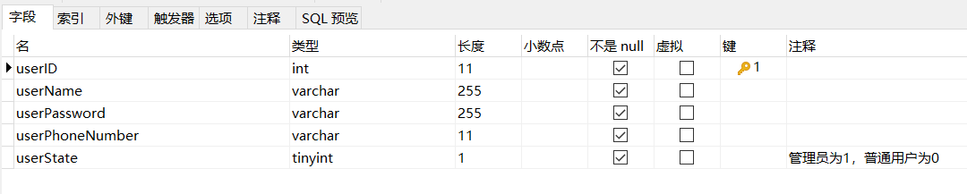

## 4.2 GameCircle类

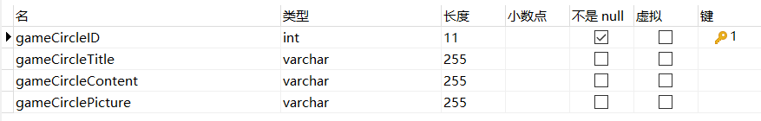

## 4.3Post类

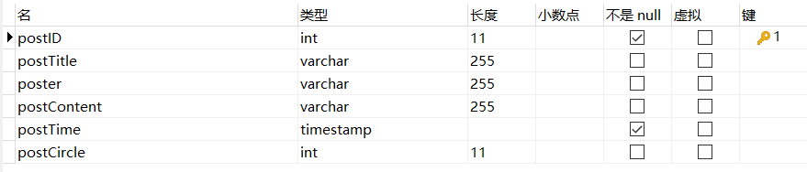

## 4.4Comment类

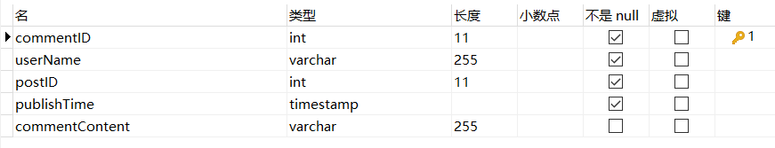

## 4.5Colletion类

